BİRİM FİYAT TEKLİF CETVELİ

İdarenin Adı :İdari ve Mali İşler Daire Başkanlığı YÜKSEKÖĞRETİM KURUMLARI UŞAK ÜNİVERSİTESİ
Doğrudan Temin Numarası :20DT380669
Malın Adı :Güvenlik Bariyeri Kumanda ve Sensör Alımı

 | A |  |  | B
Sıra No | Mal Kaleminin Adı ve Kısa Açıklaması | Birimi | Miktarı | Teklif Edilen Birim Fiyat (Para birimi belirtilerek) | Tutarı (Para birimi belirtilerek)
1 | Güvenlik bariyeri kumandası | adet | 10
2 | Güvenlik bariyer sensörü | çift | 5
Toplam Tutar (K.D.V Hariç)

Adı - SOYADI / Ticaret unvanı
Kaşe ve İmza

İLETİŞİM BİLGİLERİMİZ
Telefon | (0276) 221 22 13
e-posta | imid.satinalma@usak.edu.tr
Adres | Uşak Üniversitesi İdari ve Mali İşler Daire Başkanlığı Bir Eylül Kampüsü İzmir Yolu 8. km
Ayrıntılı Bilgi | Bilgisayar İşletmeni-Ali ALSAY (Dahili 1625)

Not:
1-Teklifler Türk Lirası üzerinden ve KDV hariç verilecektir.
2-Teklifler e-posta veya elden kaşeli ve imzalı olarak idaremize ulaştırılabilecektir.
3-Varsa nakliye, hamaliye, kurulum, montaj, iş makinası kiralama gibi ilave ödenekler teklife dahil edilecektir. Ayrı bir kalem olarak gösterilmeyecektir.
4-Hizmet Alımı, Bakım Onarım, Baskı ve Cilt Giderleri gibi ödemelerde KDV tevkifatı uygulanacaktır.
5-Muayene esnasında teknik şartnameye uymadığı tespit edilen mal veya hizmetler alınmayacaktır.
6- Teklifler 27/07/2020 tarihi mesai bitimine kadar e-posta veya elden kaşeli ve imzalı olarak idaremize ulaştırılacaktır.

Teknik Şartname:
BARİYER KUMANDASI

-10 adet olmalıdır.
-2 kanallı vericisi olmalıdır.
-Erişim mesafesi 50/100 m olmalıdır.
-23 A tipi 1 pil ile 12 V pille çalışmalıdır.
-Kumandaya uyumlu 30adet pil olmalıdır.

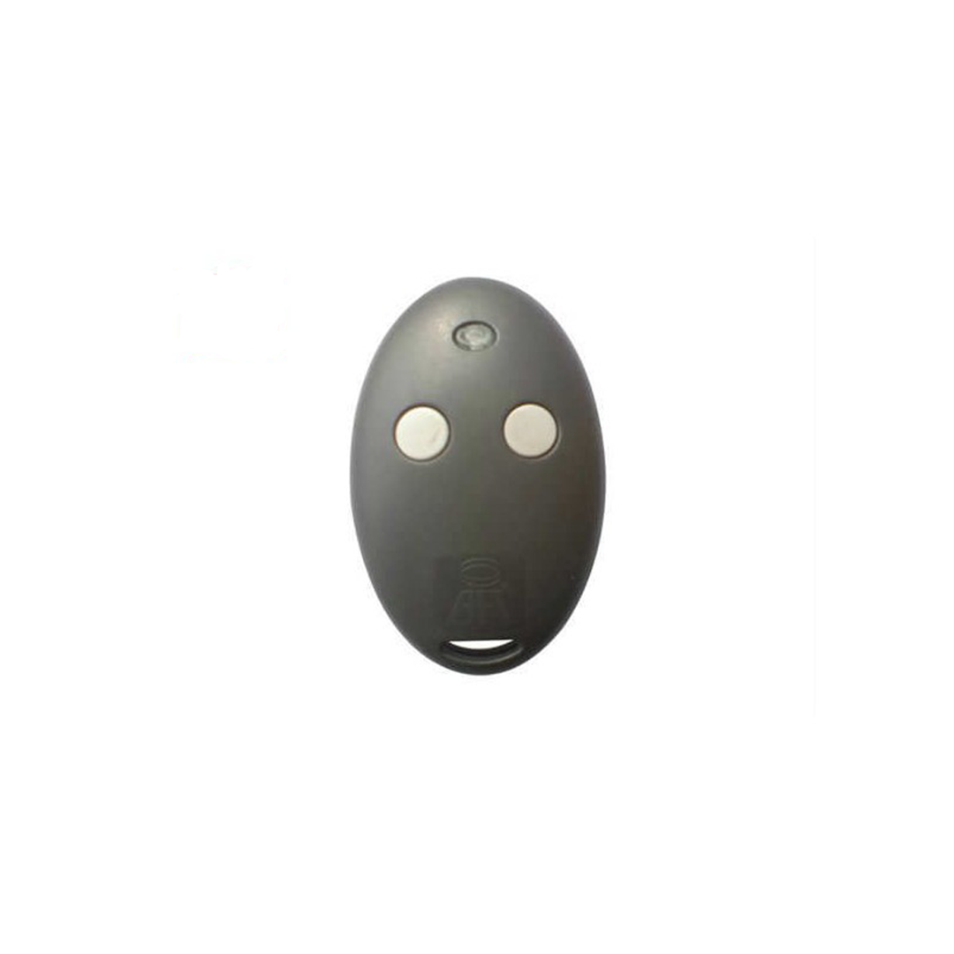

BARİYER SENSÖRÜ

-5 adet olmalıdır.
0000-Uzun mesafede cisim algılamalıdır.
-Alıcı ve verici karşılıklı konularak aradan bir cismin geçip geçmediği anlaşılabilir olmalıdır.
-Alıcı sensör içinde röle vardır. Bu sayesinde sinyal geldiğinde isteğe göre röle kontağı açık veya kapalı hale getirilebilmelidir.
-Çalışma voltajı 12V-24V olmalıdır.
-Duvara metale monte edilebilir yapıda olmalıdır.
-Bft TYPE GIOTTO 60 S BT Marka model bariyere uyumlu olmalıdır.

